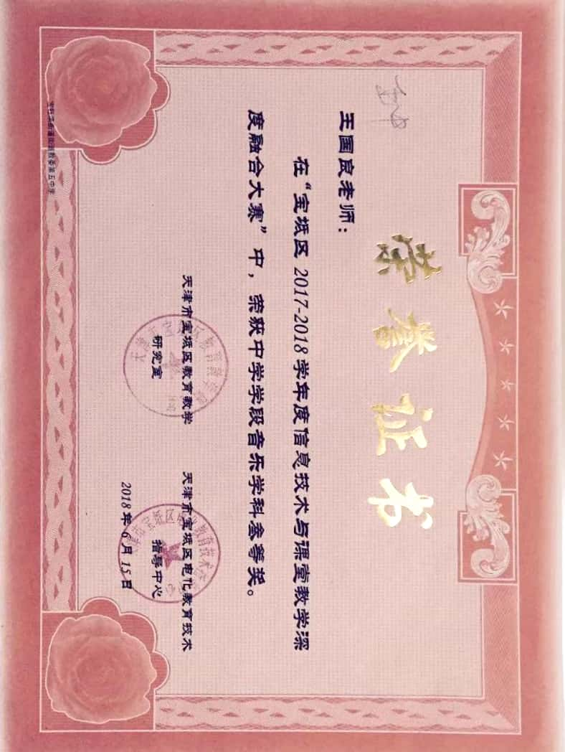

**宝坻区中小学课堂教学教案**

授课教师：王国良 授课时间：年 月 日

|  |  |  |  |  |
| --- | --- | --- | --- | --- |
| 课 题 | 学唱歌曲《青春舞曲》 | | | |
| 课  时  教  学  目  标 | 知识与技能：对歌曲《青春舞曲》进行艺术处理.  过程与方法：  1、正确把握歌曲的情绪，体会歌曲的旋律特点。  2、通过音乐活动，调动学生的积极参与意识，培养节奏感和创造力，训练协调性，加深对歌曲风格的理解。  情感态度价值观：  1、通过教学活动，体验作品的内涵，知道珍惜宝贵的青春的道理。  2、通过欣赏:了解新疆和西部民歌的风格特点，培养学生热爱民族音乐的感情。 | | | |
| 教学重点 | 通过不同教学活动，激发学生对“青春”的更深层次的理解。用自然的声音准确地演唱《青春舞曲》。 | | | |
| 教学难点 | 学习的歌曲属小型作品，在教学中，要通过各种活动让学生掌握应学的知识，要利用课堂气氛的活跃，让学生充满“青春气息”，以发掘“青春”的思想含义。 | | | |
| 教学方法 | 讨论研究法、聆听感悟法、身临其境法 | | | |
| 教学手段 | 多媒体白板 | | 课型 | 新授课 |
| 教学环节 | 教学内容 | 教师活动 | 学生活动 | |
| 一、导入新课  二、对歌曲进行二度创作  三、课堂小结. |  | 1.教师语：上节课我们学习了歌曲《青春舞曲》，请大家再次欣赏,然后谈谈这首歌旋律、节奏各有何特点?它表现了什么样的情绪?  2. 教师用多媒体播放歌曲《青春舞曲》；学生聆听歌曲。    1. 组织学生做发  声练习。  教师用多媒体展示歌曲曲谱，学生用li来演唱。及时提示学生演唱时要注意低气息、高位置。（意图有二，一是训练学生用科学的方法演唱，二是进一步帮助学生熟悉歌曲旋律。）  2. 组织学生唱  准歌曲。  请部分学生演唱歌曲，大家指出存在的问题，共同解决。全体学生再次演唱歌曲。  3. 组织学生对歌  曲进行艺术处理。  教师语：在演唱中如何把歌曲欢快、热烈的情绪表达出来，请大家运用我们学过的音乐要素（强弱、快慢等），开动脑筋，看哪个小组想出的办法最受大家欢迎。  4. 介绍新疆维吾尔族的特色乐器：手鼓、萨巴依等，并介绍乐器的演奏方法。教师运用多媒体出示新疆维吾尔族的特色乐器。(教师用手鼓演奏新疆民歌常见的节奏)。  5. 教师用媒体展示歌曲的节奏型，学生依据教师的提示分别拍击节奏。将打击乐器分发给学生为歌曲配伴奏。  7. 教师播放多媒体。歌曲声中展示欢快的新疆舞蹈的画面，提高学生的兴趣。  教师语：这首歌曲是载歌载舞的，同学们了解新疆维吾尔族舞蹈的基本动作吗？  8.教师用媒体介绍新疆维吾尔族舞蹈的基本动作。  教师语: 同学们,有一种说法很耐人寻味:世界上有两种东西,当你失去后,你才会发现其价值,那就是青春和健康.花有重开日,人无再少时.青春的脚步如行云流水,让我们抓住大好的青春时光,努力学习,朝着自己的奋斗目标前进吧! | 3.学生回答问题, 教师出示多媒体展示音乐的特点。  学生以小组为单位出主意、想办法，然后汇报研究成果。  小组一：演唱形式有变化，一、二乐句由女同学演唱，三、四、五乐句由男同学演唱，六、七、八、九全体来演唱。或男女同学换一下位置来演唱。  小组二：演唱时强弱有变化，前五个乐句唱成mp,后四个乐句唱成mf。或前后调换位置，请大家决定。  小组三：前五个乐句采用轮唱的形式,后四句齐唱。  小组四：演唱时快慢有变化，前五个乐句唱成慢，六、七、八乐句唱成快，最后一句再唱成慢。  全体同学按照小组商议的办法演唱歌曲，并对各小组的提议进行评议。  6. 学生用不同的打击乐器（除新疆打击乐器以外的其它打击乐器或自制打击乐器），为歌曲配伴奏，教师分别加以辅导，并使之配合默契。  9. 聘请小老师教大家维族舞蹈基本动作。全体同学在小老师的带领下一起创编舞蹈动作。可以是新疆的，也可以是其他的，如现代的，最主要的是与歌曲的节奏相适应。  10. 学生和着歌曲的  节奏展示舞蹈。  11. 全班共同表演《青春舞曲》，分成唱歌组、舞蹈组、乐器伴奏组（以打击乐为主）载歌载舞，将课堂气氛推向高潮，充满“青春”的活力，在热烈的气氛中，共同完成对歌曲的二次创作。  12. 学生畅谈青春。 | |
| 板 书 设 计 | | | | |
| **青 春 舞 曲**  旋律_______优美  节奏______明快  情绪______欢快、活泼、充满青春活力 | | | | |
| 教 学 反 思 | | | | |
| 这节课,我放手让学生对歌曲进行艺术处理;节奏教学中让学生大胆地用打击乐器为歌曲配伴奏;又让学生自编自导舞蹈穿插于歌曲教学中。通过  实践这种做法有利于充分调动学生学习的积极性,又有利于培养他们的创造能力。 | | | | |